Лаб_1

В процессе выполнения работы необходимо:
1. построить иерархическую структуру сложной системы (СС) любой природы с альтернативными вариантами каждого типа ФЭ на каждом иерархическом уровне;
2. построить множество Парето создаваемой СС;
3. предложить СС на основании приоритетных требований, предъявляемых к СС в целом.

Пример выполнения лаб. работы №5
Выбор рациональной структуры персонального компьютера
Необходимо выбрать рациональную структуру персонального компьютера. Иерархическая структура персонального компьютера представлена на рис.1.
Требования 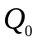 к рациональной структуре персонального компьютера как к объекту в целом 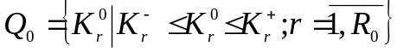 приведены на рис. 2.

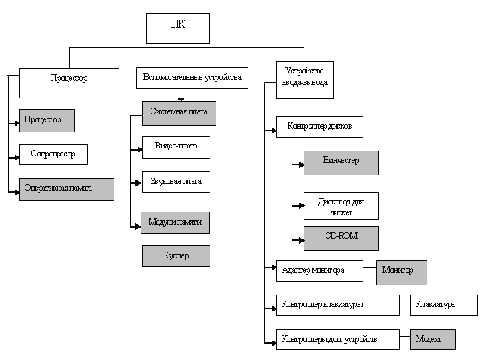 Рис.1. Иерархическая структура персонального компьютера
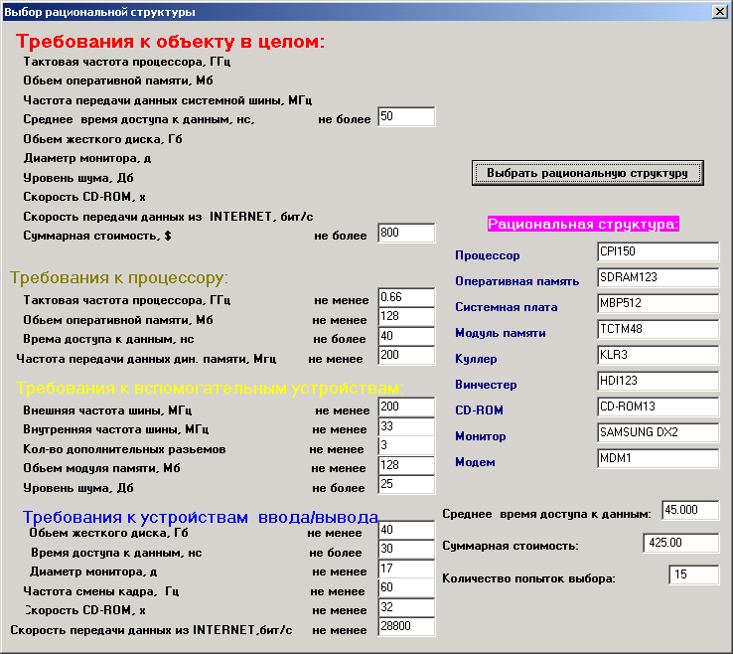
Рис. 2. Требования и результаты выбора рациональной структуры персонального компьютера, как к целостному объекту

Для решения данной задачи на рис. 3—5 предлагаются альтернативы параметров 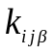 различных типов функциональных элементов 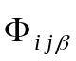: процессора, оперативной памяти, системной платы, модуля памяти, куллера, винчестера, CD-ROM, монитора, модема.
В рассматриваемой задаче структура 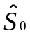 проектируемого объекта состоит из 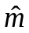=3 иерархических уровней 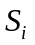 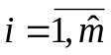. Иерархические уровни , 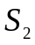, 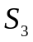 состоят из 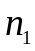=2, 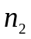=3 и 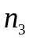=4 типов функциональных элементов 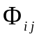, 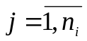 соответственно.

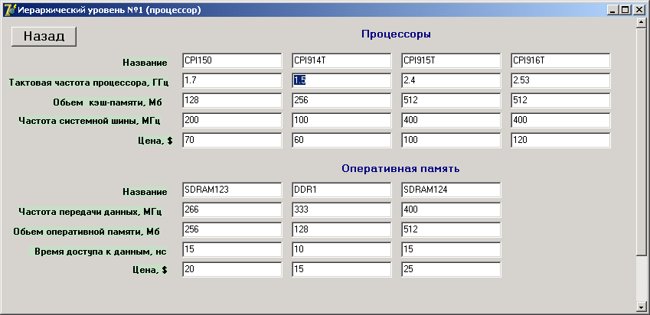

Рис. 3. Альтернативы параметров функциональных элементов
процессора и оперативной памяти

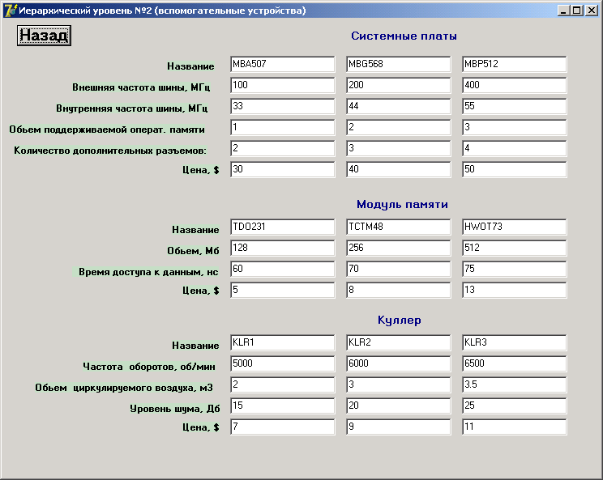

Рис. 4. Альтернативы параметров функциональных элементов
системной платы, модуля памяти и куллера

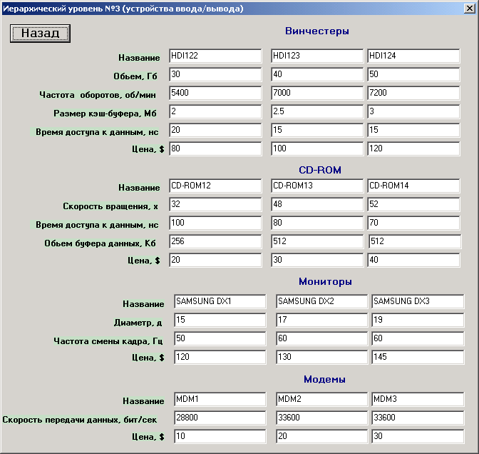

Рис. 5. Альтернативы параметров 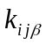 функциональных элементов винчестера, CD-ROM, монитора, модема

На рис. 2 приведена полученная рациональная структура персонального компьютера, при использовании метода целенаправленного выбора функциональных элементов, для построения которой потребовалось 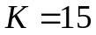 попыток. В то время как при использовании метода случайного поиска для обеспечения гарантированного выбора структуры, удовлетворяющей требованиям заданного уровня качества, требуется выполнить 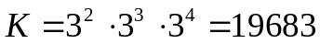 попыток.

Пример 2. ВЫБОР РАЦИОНАЛЬНОЙ СТРУКТУРЫ ПРЕДПРИЯТИЯ

